НАВЕСНОЕ ОБОРУДОВАНИЕ ДЛЯ УНИВЕРСАЛЬНЫХ МИНИ-ПОГРУЗЧИКОВ

Щётка с передним бункером и системой обеспыливания
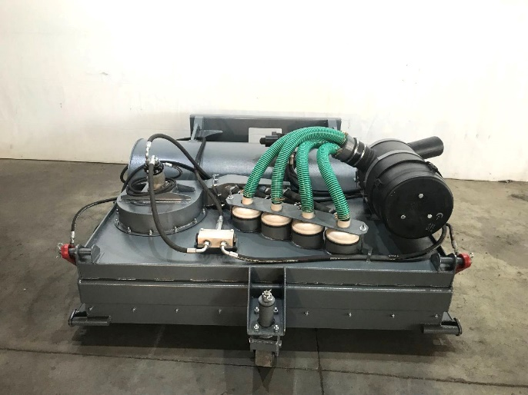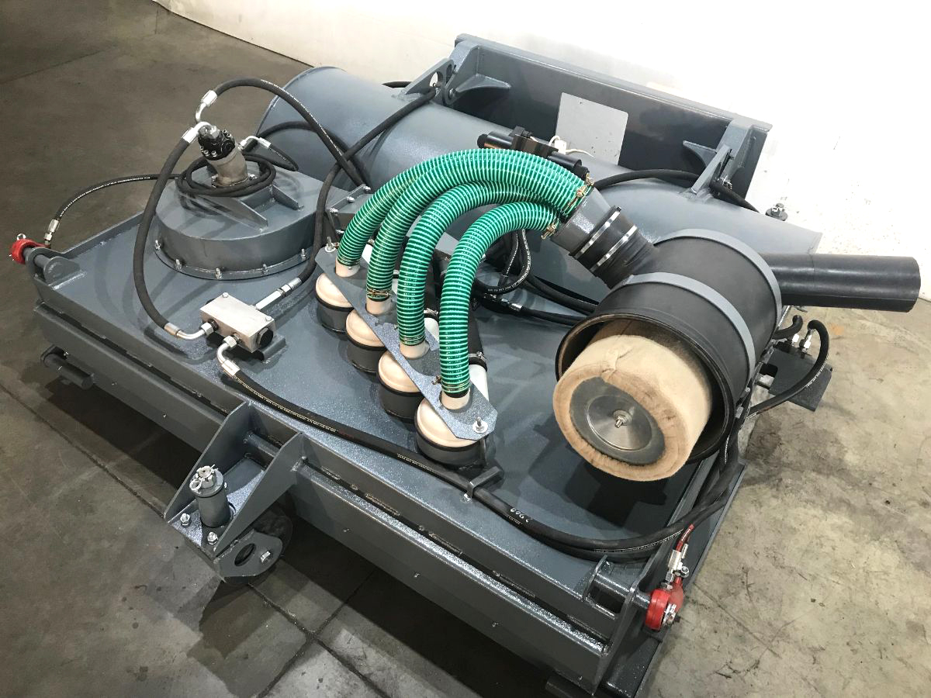
Дорожная щетка с передним бункером и системой обеспыливания особенно незаменима для уборки в закрытых помещениях (цехах, складах).

Щетка с бункером позволяет быстро и эффективно производить уборку, сметая мусор, листву и другие загрязнения в бункер-мусоросборник.
Основной особенностью конструкции щетки является улавливание, успокаивание и отфильтровывание пыли поднятой во время уборки.

Щетка является навесным оборудованием для универсальных мини-погрузчиков и фронтальных мини-погрузчиков.

Технические характеристики
Ширина захвата щетки, мм ±30 мм | 1560
Объем бункера, м.куб | 0,24
Диаметр щеточных дисков, мм | 550
Количество устанавливаемых щеточных дисков, шт. | 31
Скорость вращения щеточных дисков, об/мин | До 300
Скорость машины не более, км/час | 8
Максимальное давление в гидросистеме, МПа | 16-18
Подача гидравлической жидкости, л/мин | 50-60
Напряжение питания, В | 12
Габаритные размеры, мм ±30 мм
длина | 2050
ширина | 1920
высота | 1150
Масса, кг ±30 кг | 530

